BAB IV
HASIL DAN PEMBAHASAN

4.1 Hasil Identifikasi Tumbuhan
Hasil identifikasi tumbuhan dilakukan di Laboratorium Sistematika Tumbuhan MikrobiologiFMIPA, Universitas Sumatera Utara. Diketahui bahwa tumbuhan yang diteliti tersebut adalah jamur susu harimau (Lignosus rhinocerus), kingdom Fungi, divisi agaricomycetes, ordo polyporales, famili polyporaceae, genus lignosus. Identifikasi ini bertujuan untuk memastikan kebenaran dari tumbuhan yang akan digunakan sebagai sampel penelitian.

4.2 Hasil Pengolahan Bahan
Jamur susu harimau sebanyak 2 kg kemudian diperoleh berat kering sebanyak 900 gram kemudian diperoleh berat serbuk simplisia jamur susu harimau sebanyak 800 gram dengan susut pengeringan sebesar 55% bewarna putih.

4.3 Pemeriksaan Karakteristik Serbuk Simplisia
Hasil pemeriksaan dari karakteristik serbuk simplisia jamur susu harimau meliputi pemeriksaan kadar air, pemeriksan kadar sari larut air, pemeriksaan kadar sari larut etanol, pemeriksaan kadar abu total dan pemeriksaan kadar abu tidak larut asam dapat dilihat pada tabel 4.1 berikut:
Tabel 4.1. Hasil karakterisasi serbuk simplisia
No | Parameter | Simplisia | Literatur
1. | Kadar air | 2,99% | ≤ 10%
2. | Kadar sari larut air | 45,3% | ≥11,6%
3. | Kadar sari larut etanol | 70,19% | ≥16,5%
4. | Kadar abu total | 7,9% | ≤10,6%
5. | Kadar abu tidak larut asam | 19,6% | ≤4,7%

Karakteristik simplisia jamur susu harimau meliputi penetapan kadar air, kadar abu total, kadar abu tidak larut asam, kadar sari larut air dan kadar sari larut etanol. Padapenelitian ini dilakukan pemeriksaan karakteristik terhadap simplisia jamur susu harimau dengan tujuan untuk menjamin keseragaman mutu simplisia agar memenuhi persyaratan standar simplisia dan ekstrak.
Penetapan kadar air simplisia sangat penting untuk memberikan batasan maksimal kandungan air di dalam simplisia, karena jumLah air yang tinggi dapat menjadi media tumbuhnya bakteri dan jamur yang dapat merusak senyawa yang terkandung didalam simplisia. Persyaratan kadar air simplisia jamur susu harimau menurut Depkes RI (2017) adalah tidak lebih dari 10%. Hasil pengujian kadar air untuk simplisia jamur susu harimau sebesar 2,99% yang menunjukkan bahwa simplisia tersebut memenuhi syarat standar kadar air.
Penetapan kadar abu total dilakukan dengan tujuan untuk memberikan gambaran kandungan mineral internal dan eksternal yang berasal dari proses awal sampai terbentuknya simplisia, sedangkan penetapan kadar abu tidak larut asam bertujuan untuk mengetahui jumLah abu yang diperoleh dari faktor eksternal, bersumber dari pengotor yang berasal dari pasir atau tanah silikat Depkes RI (2017). Persyaratan kadar abu total dan kadar abu tidak larut asam terhadap simplisia jamur susu harimau menurut Depkes RI (2017) adalah tidak lebih dari 10,6% dan tidak melebihi dari 4,7%. Hasil pengujian kadar abu total untuk simplisia jamur susu harimau adalah 7,9% dan kadar abu tidak larut asam adalah 19,6%. Tingginya kadar abu tidak larut asam pada parameter ini menunjukkan adanya cemaran logam berat yang tahan pada suhu tinggi.
Penetapan kadar sari larut air dan etanol dilakukan untuk memberikan gambaran awal jumLah senyawa yang dapat tersari dengan pelarut air dan etanol dari suatu simplisia. Persyaratan kadar sari larut air dan kadar kadar sari larut etanol terhadap simplisia jamur susu harimau adalah ≥11,6% dan ≥16,5%. Dari hasil pengujian menunjukkan bahwa kadar sari larut air jamur susu harimau memiliki nilai 45,3% sedangkan kadar sari larut etanol sebesar 70,19%. Hal ini menunjukkan bahwa senyawa non polar yang dapat terlarut dalam etanol lebih besar dari pada jumlah senyawa polar yang terdapat dalam air.

4.4 Hasil Ekstraksi Simplisia
Berdasarkan proses ekstraksi yang dilakukan terhadap jamur susu harimau menggunakan metode maserasi dengan pelarut etanol 96%, maka diperoleh ekstrak kental sebanyak 38 gram berwarna coklat kekuningan dan rendemen sebesar 4,75%. Ekstrak merupakan hasil dari ekstraksi yang dinyatakan dalam bentuk rendemen. Rendemen adalah perbandingan berat kering produk yang dihasilkan dengan berat bahan baku dan nilai rendemen yang tinggi menunjukkan banyaknya komponen bioaktif yang terkandung di dalamnya. Nilai rendemen berkaitan dengan banyaknya kandungan bioaktif yang terkandung pada tumbuhan. semakin tinggi rendemen ekstrak maka semakin tinggi kandungan zat yang tertarik ada pada suatu bahan baku (Senduk, 2020).

4.5 Hasil Skirining Fitokimia
Hasil skrining fitokimia dapat dilihat pada tabel 4.2berikut:
Tabel 4.2. Hasil skrining fitokimia
No. | Pemeriksaan | Hasil | Kesimpulan
1 | Alkaloid | Endapan Putih | +
1 | Alkaloid | Endapan Coklat | +
1 | Alkaloid | Endapan coklat jingga | +
2 | Flavonoid | Larutan kuning | +
3 | Saponin | Terbentuk Busa | +
4 | Steroid/  Triterpenoid | Larutan Hijau Kebiruan | +
4 | Steroid/  Triterpenoid | Larutan Merah atau ungu | +
5 | Tanin | Larutan Hijau Kehitaman | ₊
6 | Glikosida | Larutan merah bata | -

Berdasarkan tabel 4.2 di atas diperoleh hasil uji skrining fitokimia pada ekstrak jamur susu harimau yang menujukkan hasil positif alkaloid, flavanoid, saponin, tannin, steroid dan glikosida. Senyawa flavonoid merupakan salah satu antimikroba yang bekerja dengan menganggu fungsi membran sitoplasma. Flavanoid merupakan senyawa yang mudah larut dalam pelarut polar seperti etanol, butanol, dan aseton. Flavanoid merupakan golongan terbesar dari senyawa fenol, senyawa fenol mempunyai sifat efektif menghambat pertumbuhan virus, bakteri, dan jamur (Milanda, 2021).
Flavonoid bekerja dengan cara denaturasi protein sehingga meningkatkan permeabilitas membran sel. Denaturasi protein menyebabkan gangguan dalam pembentukan sel sehingga merubah komposisi komponen protein. Fungsi membran sel yang terganggu dapat menyebabkan meningkatnya permeabilitas sel, sehingga mengakibatkan kerusakan sel jamur. Kerusakan tersebut menyebabkan kematian sel jamur. Flavanoid merupakan senyawa fenol yang dapat menyebabkan denaturasi protein dan berfungsi sebagai antibakteri dan antijamur. Denaturasi protein dapat merusak sel secara permanen dan tidak bisa diperbaiki lagi (Milanda, 2021).
Saponin adalah sekelompok glikosida tanaman yang dapat larut dalam air dan dapat menempel pada steroid lipofilik (C₂₇) atau triterpenoid (C₃₀). Mekanisme kerja saponin termasuk dalam kelompok antibakteri yang mengganggu permeabilitas membran sel bakteri, yang mengakibatkan kerusakan membran sel dan menyebabkan keluarnya berbagai komponen penting dari dalam sel bakteri yaitu protein, asam nukleat dan nukleotida. Hal ini akhirnya mengakibatkan sel bakteri mengalami lisis (Milanda, 2021).
Alkaloid adalah senyawa-senyawa organik yang terdapat dalam tumbuh- tumbuhan, bersifat basa, dan struktur kimianya mempunyai lingkar heterosiklis dengan nitrogen sebagai hetero atomnya. Alkaloid memiliki kemampuan sebagai antibakteri. Mekanisme kerjanya adalah dengan cara mengganggu komponen penyusun peptidoglikan pada sel bakteri sehingga lapisan dinding sel tidak terbentuk secara utuh, terganggunya sintesis peptidoglikan sehingga pembentukan sel tidak sempurna karena tidak mengandung peptidoglikan dan dinding selnya hanya meliputi membran sel. Rusaknya dinding sel akan menyebabkan terhambatnya perumbuhan sel bakteri dan pada akhirnya bakteri akan mati (Rahmawatiani, 2020).
Tanin adalah zat organik yang ada dalam ekstrak tumbuhan yang dapat larut dalam air, merupakan senyawa polifenol (C₆-C₃-C₆) yang mengendapkan protein dan membentuk kompleks dengan polisakarida, dan terdiri dari kelompok oligomer dan polimer yang sangat beragam. Mekanisme antimikroba tannin berkaitan dengan kemampuan tannin membentuk kompleks dengan protein polipeptida dinding sel bakteri sehingga terjadi gangguan pada dinding bakteri dan bakteri lisis (Rahmawatiani, 2020).

4.6 Uji Aktivitas Antibakteri Ekstrak Etanol Jamur Susu harimau Terhadap Bakteri Staphylococcus aureus dan Escherichia coli
Hasil pengukuran diameter zona hambat terhadap bakteri Staphylococcus aureus dan Escherichia colidapat dilihat pada tabel 4.3 dan 4.4 dibawah ini :
Tabel 4.3. Diameter Zona Hambat Pertumbuhan Bakteri Staphylococcus aureus
Formula | Daya Hambat Antibakteri Terhadap Staphylococcus aureus (mm) |  |  | Rata-rata  (mm) | Keterangan
Formula | P1 | P2 | P3 | Rata-rata  (mm) | Keterangan
Blanko | 0 | 0 | 0 | 0 | Sangat Lemah
F1 | 18,0 | 17,5 | 16,1 | 17,46 | Kuat
F2 | 17,4 | 17,4 | 18,4 | 17,7 | Kuat
F3 | 20,3 | 20,5 | 20,6 | 20,4 | Kuat
K+ | 18,8 | 17,5 | 16,1 | 17,4 | Kuat

Tabel 4.4. Diameter Zona Hambat Pertumbuhan Bakteri Escherichia coli
Sampel | Daya Hambat Antibakteri Terhadap  Escherichia coli  (mm) |  |  | Rata-rata (mm) | Keterangan
Sampel | P1 | P2 | P3 | Rata-rata (mm) | Keterangan
Blanko | 0 | 0 | 0 | 0 | Sangat Lemah
F1 | 11,6 | 13,7 | 12,4 | 12,5 | Kuat
F2 | 13,0 | 16,5 | 13,1 | 14,2 | Kuat
F3 | 16,4 | 17,3 | 15,3 | 16,3 | Kuat
K+ | 22,0 | 16,9 | 18,9 | 19,2 | Kuat
Keterangan:
K1 : Konsentrasi ekstrak 50%
K2 :Konsentrasi ekstrak 60%
K3 : Konsentrasi ekstrak 70%
K+ : Klorampenikol
Berdasarkan hasil pengamatan yang dilakukan pada 3 kali pengulangan cawan petri memperlihatkan adanya zona hambat yang terbentuk di sekitar kertas cakram yang diberi ekstrak jamur susu harimauterhadap pertumbuhan bakteri Staphylococcus aureus dan Escherichia coliSuatu bahan dikatakan mempunyai aktivitas antibakteri apabila diameter zona hambat yang terbentuk lebih besar atau sama dengan 6 mm. Menurut Davis and Stout (2017) kriteria daya antibakteri adalah sebagai berikut:
- Diameter zona hambat 5 mm atau kurang dikategorikan lemah
- Diameter zona hambat 5-10 mm dikategorikan sedang
- Diameter zona hambat 10-20 mm dikategorikan kuat
- Diameter zona hambat 20 mm atau lebih dikategorikan sangat kuat
Berdasarkan kategori tersebut maka ekstrak jamur susu harimaumemiliki daya hambat yang kuat dalam menghambat pertumbuhan bakteri Staphylococcus aureusdan Escherichia coli. Hal ini dikarenakan kandungan didalam ekstrak jamur susu harimau terkandung senyawa fitokimia yaitu saponin, tannin, dan flavonoid yang dapat bertindak sebagai antimikroba. Senyawa-senyawa metabolit sekunder tersebut memiliki cincin aromatis berupa senyawa fenolik dengan adanya gugus hidroksi (OH) yang memiliki sifat asam sehingga menyebabkan denaturasi pada protein hingga kerusakan pada sel membran bakteri.
Kloramfenikol sebagai kontrol positif merupakan antibiotik yang memiliki mekanisme kerja menghambat enzim peptidil transferase yang berperan dalam pembentukan ikatan-ikatan peptida dalam proses sintesis protein bakteri. Pembentukan ikatan peptideakan terus dihambat selama obat tetap terikat pada ribosom.

4.7 Hasil Uji Aktivitas Antioksidan Ekstrak Jamur Susu harimau Menggunakan Metode DPPH 1,1-diphenil-2-pikril hidrazil dan FRAP ((Ferric Reducing Antioxidant Power))

4.7.1 Hasil Penetapan Panjang Gelombang(λ)Maksimumdan Absorbansi
Penentuan panjang gelombang maksimum larutan baku DPPH dilakukandengan mengukur absorbansi larutan DPPH konsentrasi 40 ppm dan FRAP pada panjanggelombang400-800nm.BerdasarkanhasilpengukuranlarutanDPPHmenggunakan alat Spektrofotometri UV-Vis diperoleh serapan maksimum padapanjanggelombang516nm dengan absoransi 0,7886 dan FRAP 698 nm dengan absorbansi 0,5972. Hasilpengukuranpanjanggelombangmaksimumdanabsorbansidapatdilihat padagambar 4.1dan 4.2berikut:
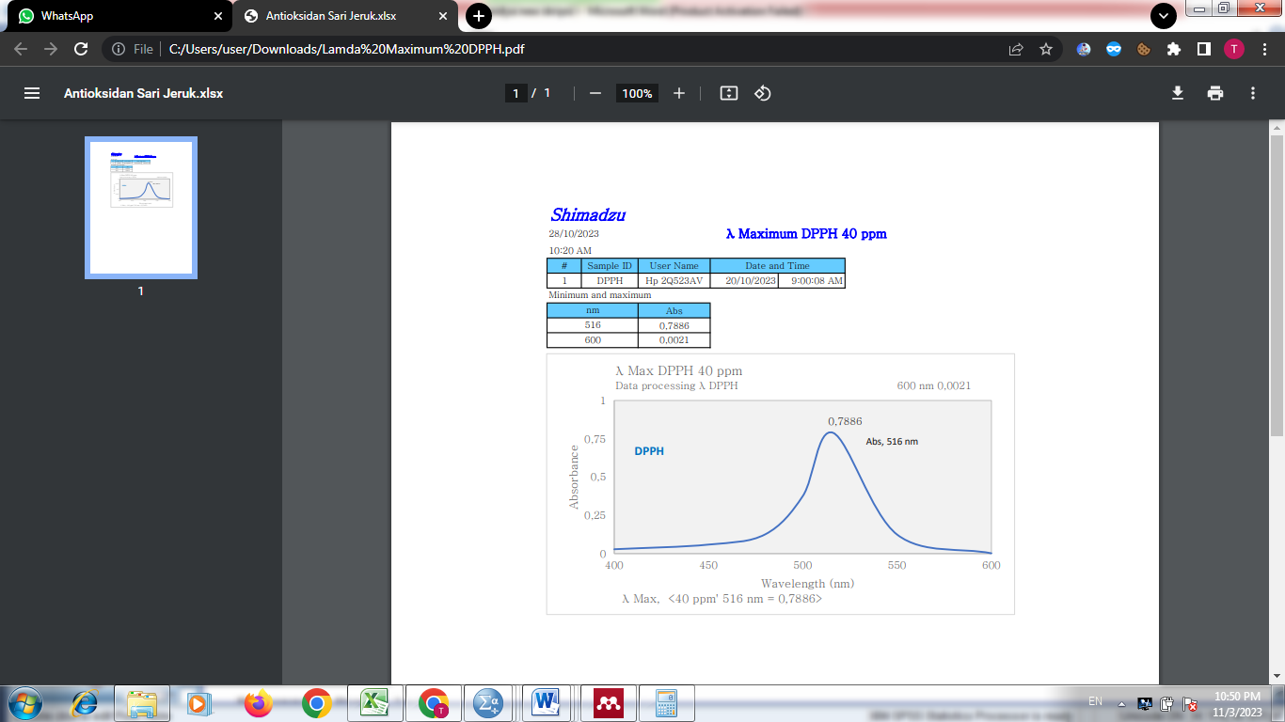
Gambar 4.1. Panjang gelombang maksimum DPPH
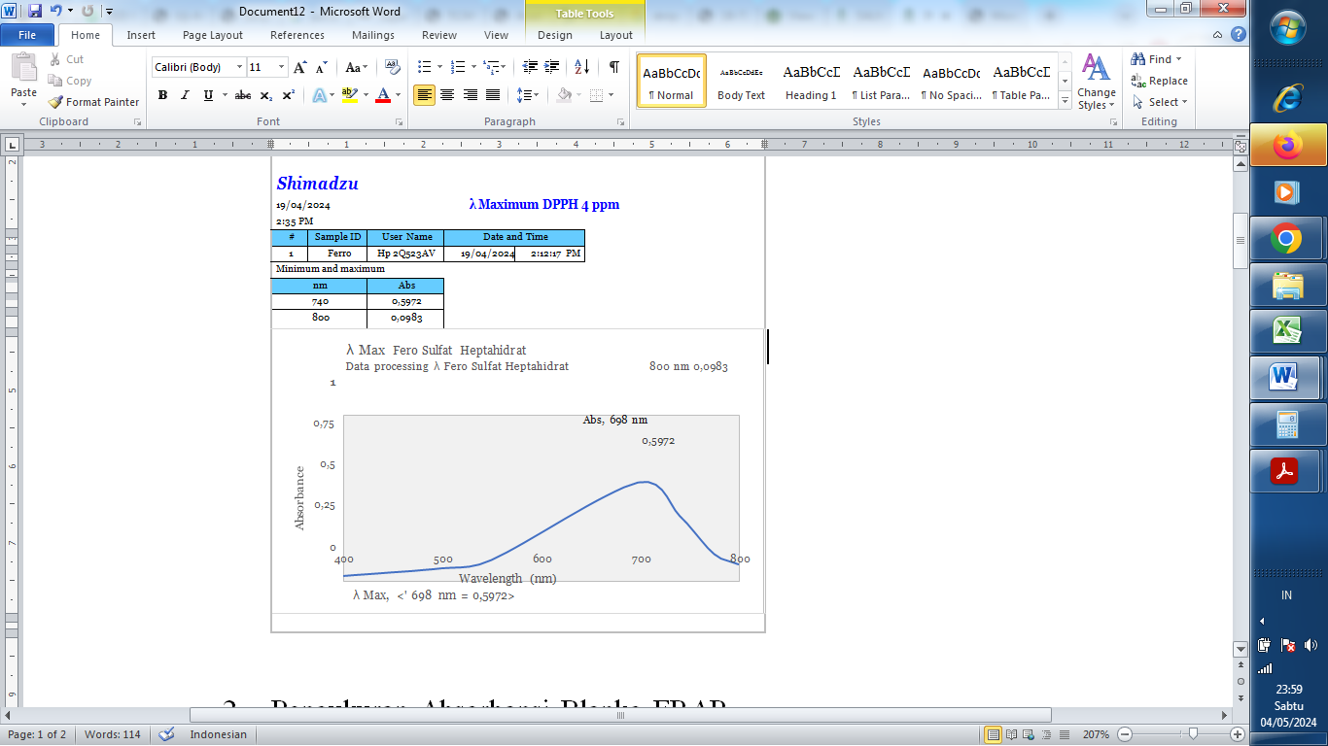
Gambar 4.2. Panjang gelombang maksimum FRAP
Hasil pengukuran menunjukkan bahwa larutan DPPH dalam methanolmenghasilkanserapanmaksimumpadapanjanggelombang516nm,sesuaidenganpanjanggelombangwarnakomplementerDPPHyaitu400-800nm. Sejalan seperti penelitian oleh Agustiarini (2022) panjang gelombang DPPH diperoleh sebesar 517 nm. Berdasarkan hasil yang peroleh berbeda dengan absorbansi λ maksimum secara teoritis yaitu 517 nm. Sedangkan panjang gelombang FRAP juga sejalan dengan penelitian oleh Anshori (2020) yang menunjukkan nilai sebesar 700 nm. Perbedaan 2 nm masih dalam batas yang perbolehkan yaitu kurang 3 nm Penentuan panjang gelombang maksimum DPPH dan FRAP denganmenggunakanspektrofotometriUV-Visbertujuanuntukmenentukanpanjanggelombang pada saat senyawa yang ingin diukur memberikan absorbansi yangpaling optimum.
Penentuan operating time dilakukan pada menit ke 4 sampai menit ke 7 dengan nilai absorbansi 0,935.Penentuan operating time bertujuan untuk mengetahui waktu yang terbaik untuk berlangsungnya proses reaksi penangkapan radikal DPPH oleh senyawa antioksidan melalui mekanisme donasi atom hidrogen sehingga akan dihasilkan DPPH-H (bentuk non radikal) dan menyebabkan terjadinya penurunan intensitas warna ungu dari DPPH. Hal ini menunjukkan bahwa waktu pengujian dalam pembacaan absorbansi DPPH yang baik adalah pada menit ke 4 sampai ke 7 karena menunjukan serapan yang maksimal. Hasilpengukuranoperating timedapatdilihat padagambar 4.3 berikut:
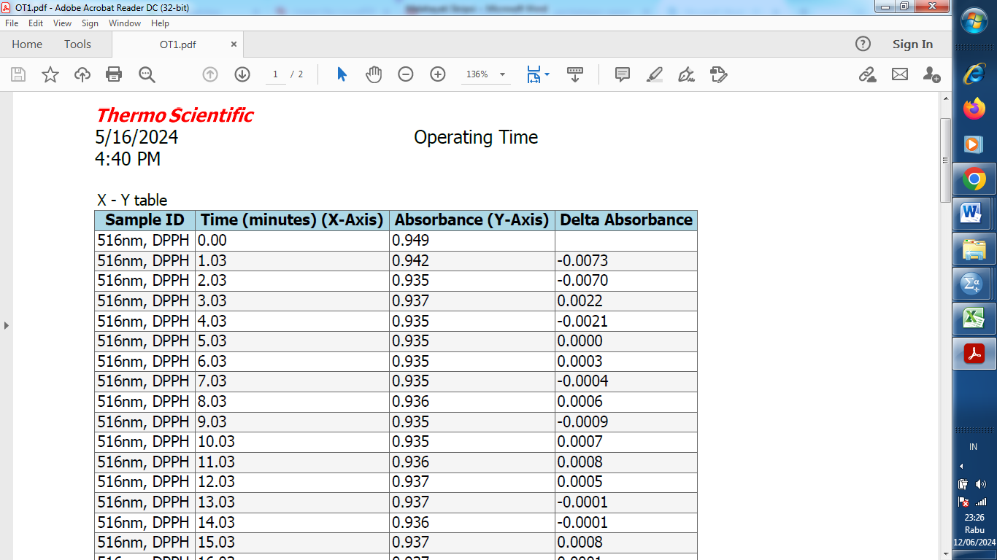
Gambar 4.3.Operating Time

4.7.2 Hasil Pengukuran % Inhibisi dan IC50 Ekstrak Jamur Susu harimau Menggunakan Metode DPPH dan FRAP
Pengujian aktivitas antioksidan pada ekstrak jamur susu harimau pada konsentrasi 50 ppm, 60 ppm, dan 70 ppm dan vitamin C pada konsentrasi 50 ppm, 100 ppm, 200 ppm dan 400 ppm dilakukan pada yang ditambahkan larutan baku DPPH 40 ppm kemudian diukur absorbansinya pada panjang gelombang maksimum DPPH 516 nm. Selanjutnya baku pembanding vitamin C dengan konsentrasi 2 ppm, 3 ppm, 4 ppm, 5 ppm dan 6 ppm dan ekstrak jamur susu harimau dengan konsentrasi 50 ppm, 60 ppm, dan 70 ppm yang ditambahkan dengan larutan baku FRAP diukur absorbansinya pada panjang gelombang maksimum FRAP 698 nm (Darmanis, 2020).
PemilihankonsentrasipadapengujianaktivitasantioksidansampeldanbakupembandingvitaminCberdasarkan hukumLambert-Beer, absorbansiyang dihasilkan beradapadarentang0,2-0,8. DPPH berperan sebagai radikal bebas yang akan bereaksi dengan senyawaantioksidan sehingga DPPH akan berubah menjadi 1,1-diphenyl-2-picrylhydrazinyangbersifatnon-radikal.PeningkatanjumLah1,1-diphenyl-2-picrylhydrazin akan ditandai dengan berubahnya warna ungu tua menjadi warnamerah muda atau kuning pucat (Sayuti, 2015). Nilaiantioksidanditentukandengan menggunakan IC₅₀(Inhibition Concentration) dengan cara pengukuran absorbansi blanko,sampel,standarpembanding.
Sedangkan dalam pengujian aktivitas antioksidan dengan metode (Ferric Reducing Antioxidant Power) (FRAP) terjadi transfer elektron dari antioksidan, dalam hal ini ekstrak jamur susu harimau ke senyawa kompleks Fe3+ -TPTZ. Senyawa Fe3+ -TPTZ sendiri mewakili senyawa oksidator yang mungkin terdapat dalam tubuh dan dapat merusak sel-sel. Dengan kondisi ini, ion Fe³⁺ akan mengalami reduksi menjadi ion Fe²⁺ yang ditandai dengan terbentuknya warna biru pada larutan. Pengujian dilakukan pada kondisi asam yaitu pH 3,6 untuk menjaga kelarutan ion besi. Aktivitas antioksidan dengan metode FRAP diperoleh dengan membandingkan perubahan serapan larutan sampel dengan larutan pembanding yang mengandung ion Fe²⁺ dengan konsentrasi yang diketahui pada λ698 nm. Hasil pengujian aktivitas ekstrak jamur susu harimau dengan pembanding vitamin C dapat dilihat pada tabel 4.5dan 4.6 berikut:
Tabel 4.5. Hasil Pengujian Aktivitas Antioksidan Ekstrak Jamur Susu harimau Metode DPPH
Formula | Konsentrasi (ppm) | % Inhibisi | Per. Regresi | IC₅₀
Vitamin C | 50 | 45,8408 | Y= 0,0708x + 47,4022 | 36,44
Vitamin C | 100 | 57,7987 | Y= 0,0708x + 47,4022 | 36,44
Vitamin C | 200 | 65,506 | Y= 0,0708x + 47,4022 | 36,44
Vitamin C | 400 | 73,5481 | Y= 0,0708x + 47,4022 | 36,44
Ekstrak | 50 | 29,8127 | Y = 0,5634x + 1,6047 | 86,15
Ekstrak | 60 | 34,7394 | Y = 0,5634x + 1,6047 | 86,15
Ekstrak | 70 | 41,1112 | Y = 0,5634x + 1,6047 | 86,15

Tabel 4.6. Hasil Pengujian Aktivitas Antioksidan Ekstrak Jamur Susu harimau Metode FRAP
Formula | Konsentrasi (ppm) | % Inhibisi | Per. Regresi | IC₅₀
Vitamin C | 2 | 14,06 | Y= 2,976x + 8,096 | 14,08
Vitamin C | 3 | 16,51 | Y= 2,976x + 8,096 | 14,08
Vitamin C | 4 | 20,6 | Y= 2,976x + 8,096 | 14,08
Vitamin C | 5 | 23,37 | Y= 2,976x + 8,096 | 14,08
Vitamin C | 6 | 25,51 | Y= 2,976x + 8,096 | 14,08
Ekstrak | 50 | 28,13 | Y= 0,8205x - 13,293 | 77,13
Ekstrak | 60 | 35,14 | Y= 0,8205x - 13,293 | 77,13
Ekstrak | 70 | 44,54 | Y= 0,8205x - 13,293 | 77,13

Nilai absorbansi dapat di pengaruhi oleh konsentrasi sampel, semakin rendah konsentrasi dan absorbansinya meningkat maka persentase peredaman yang dihasilkan semakin kecil. Jika konsentrasi sampel semakin meningkat dan absorbansinya rendah maka persentase peredaman yang dihasilkan semakin besar dikarena bereaksinya molekul radikal difenilpikril hidrazil dengan satu atom hidrogen yang dilepaskan oleh satu komponen sampel sehingga terbentuknya senyawa difenilpikril hidrazin sehingga terjadi penurunan intensitas warna DPPH dari ungu menjadi kuning (Andriani, 2020).
Berdasarkan tabel 4.5 dan 4.6 di atas diperoleh nilai IC₅₀ pada Vitamin C sebesar 36,44 ppm, dan ekstrak jamur susu harimau sebesar 86,15 ppm secara DPPH, dan nilai IC₅₀ pada vitamin C sebesar 14,08 ppm dan ekstrak jamur susu harimau sebesar 77,13 ppm secara FRAP. Penggunaan vitamin C sebagai pembanding yaitu memiliki sifat antioksidan yang bertujuanuntuk melihat aktivitas antioksidan ekstrak jamur susu harimau lebih kuatatautidak jika dibandingkan dengan vitamin C. Suatu bahan dikatakan mempunyai aktivitas antoksidan apabila nilai IC₅₀ yang terbentuk lebih kecil atau sama dengan 50 ppm. Menurut Molyneux(2004) kriteria antioksidan adalah sebagai berikut:
- Sangat kuat nilai IC₅₀ <50 ppm
- Kuat nilai IC₅₀ 50-100 ppm
- Sedang nilai IC₅₀ 100-150 ppm
- Lemah nilai IC₅₀ 150-200 ppm
- Sangat lemah >200 ppm (Agustiarini, 2022).
Berdasarkan kategori tersebut maka ekstrak jamur susu harimaumemiliki aktivitas antioksidan yang kuat dalam meredam larutan DPPH dan FRAP. Adanya aktivitas antioksidan dikarenakan di dalam ekstrak jamur susu harimauterdapat kandungan senyawa metabolit sekunder seperti flavonoid, alkaloid, steroid, tannin dan saponin yang dikenal dapat bertindak sebagai antioksidan (Zarwinda, 2022). Sama seperti penelitian oleh Nallathamby (2018) yang menyatakan di dalam ekstrak metanol jamur susu harimau terdapat agen metabolik sekunder golongan fenolik yang mempunyai aktivitas sebagai antioksidan dengan nilai TPC sebesar 366.23 ± 5.06 mg GAE (Sado, 2022).
Perbandingan nilai IC₅₀ ekstrak jamur susu harimau pada ke dua metode dalam meredam radikal DPPH dan FRAP menunjukkan ekstrak jamur susu harimau lebih baik terhadap FRAP daripada DPPH walau tidak berbeda jauh. Hal ini dikarenakan kemungkinan besar disebabkan oleh ekstrak jamur susu harimau mempunyai kemampuan daya reduksi terhadap Fe³⁺. Selain itu ekstrak jamur susu harimau dalam kondisi asam pada uji FRAP secara umum dapat menurunkan kemampuan reduksi senyawa antioksidan akibat protonasi asam daripada kemampuan menstabilkan radikal yang terbentuk melalui delokalisasi elektron ke dalam sistem aromatik fenol secara DPPH.
Vitamin C atau L-asam askorbat digunakan sebagai pembading karena merupakan antioksidan yang larut dalam air (aqueous antioxidant). Vitamin C merupakan bagian dari sistem pertahanan tubuh terhadap senyawa oksigen reaktif dalam plasma dan sel. Vitamin C bersifat asam dengan berat molekul 176,13 dan molekul C₆H₈O₆ dan berbentuk kristal putih yang dapat larut dalam air dan terasa asam serta tidak berbau, salah satu zat gizi yang berperan sebagai antioksidan dan efektif mengatasi radikal bebas yang dapat merusak sel atau jaringantermasuk melindungi lensa dari kerusakan oksidatif yang ditimbulkan oleh radiasi, juga merupakan antioksidan alami yang sering digunakan sebagai senyawa pembanding dalam pengujian aktifitas antioksidan, hal ini dikatakan karena senyawa antioksidan alami relatif aman dan tidak menimbulkan toksisitas (Sosiloningrum, 2020).

